
南昌市丰林户外休闲椅厂
NANCHANG SHIFENGLINHUWAIXIUXIANYICHANG

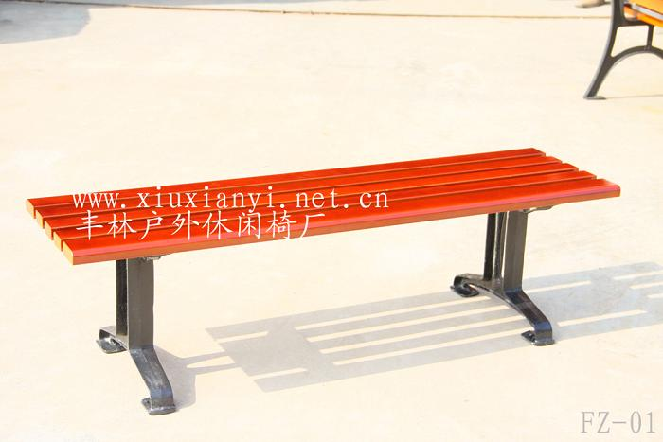 | FZ-01 | 材质选择 ：本厂椅条均采用A级优质进口木，如有特殊要求需选用AA级优质进口木。
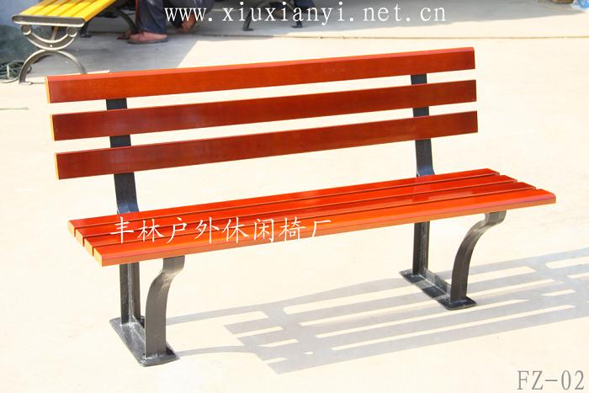 | FZ-02 | 〈椅条构造〉：优质进口木材锯成规格之后进行初步挑选，经刨 光、修整、打磨，底漆处理等工序后喷涂高品质户外防水油 漆，极具防水、防霉、防潮能力。
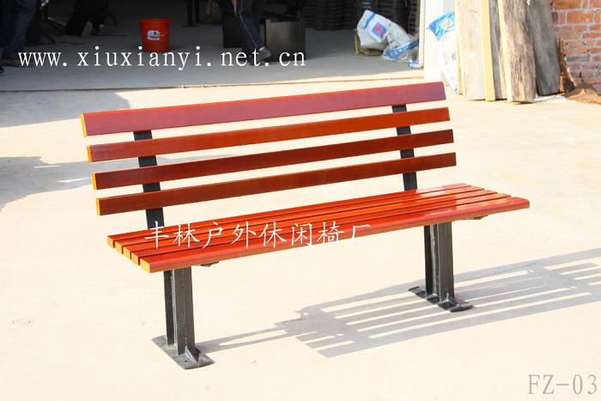 | FZ-03 | 〈椅脚构造〉：优质钢铁钢管冲压折弯之后进行精密焊接，经除尘、除油、打磨，酸洗磷化等工序后高温静电户外塑粉喷塑处理，极具抗腐蚀，防老化能力。
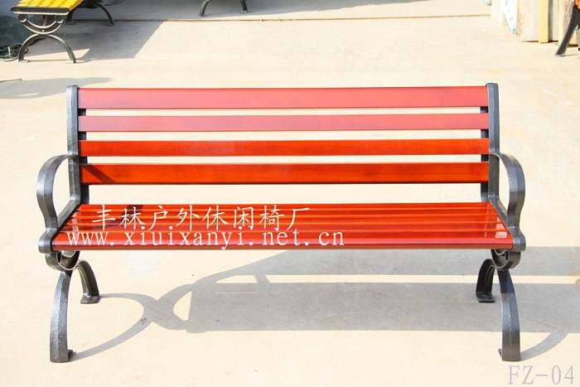 | FZ-04 | 产品特点 ：优良的耐候性，适合在多种环境和地域使用。
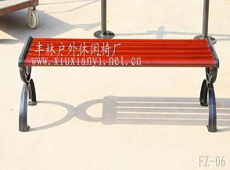 | FZ-06 | 销售热线：0791-88320750 15070903217欢迎来电来函垂询！  在线客服QQ：987991172/451011332/2442773250  企业网站：www.xiuxianyi.net.cn www.fl2001.com  (8年诚信通会员)阿里旺旺ID：flty123

